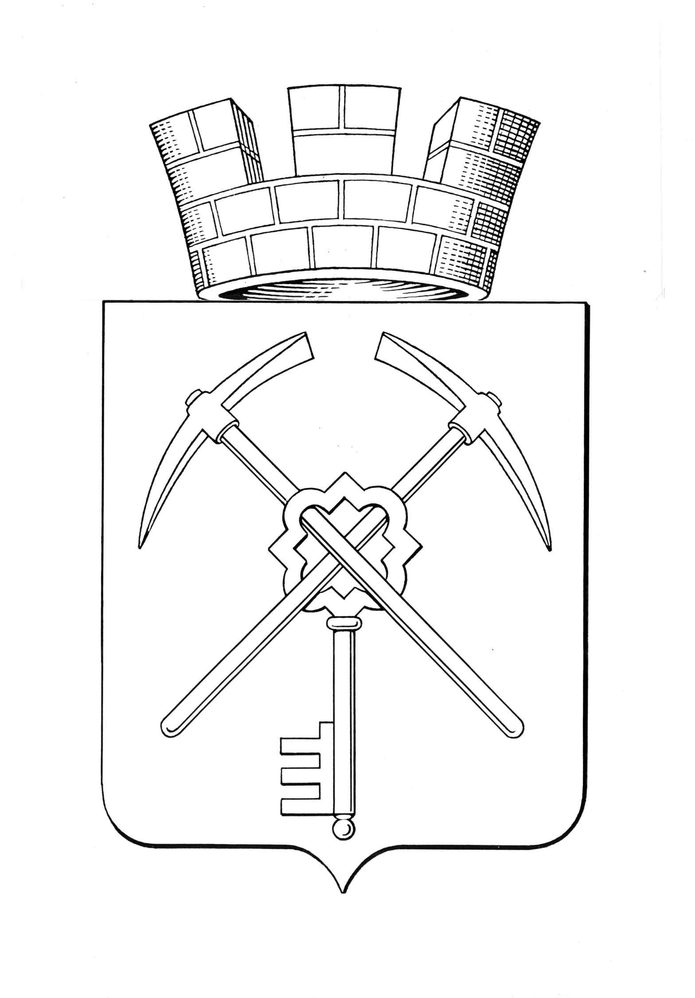
Тульская область
муниципальное образование город Щекино Щекинского района
СОБРАНИЕ ДЕПУТАТОВ

РЕШЕНИЕ
29 апреля 2026 года | № 30/125

О внесении изменений в решение Собрания депутатов муниципального образования город Щекино Щекинского района от 25.10.2021 № 51-210 «Об утверждении Положения о муниципальном жилищном контроле на территории муниципального образования город Щекино Щекинского района»

В соответствии с частью 2.1 статьи 75 Федерального закона от 31.07.2020 № 248-ФЗ «О государственном контроле (надзоре) и муниципальном контроле в Российской Федерации», Федеральным законом от 06.10.2003 № 131-ФЗ «Об общих принципах организации местного самоуправления в Российской Федерации», Федеральным закон от 20.03.2025 №33-ФЗ «Об общих принципах организации местного самоуправления в единой системе публичной власти», на основании Устава городского поселения город Щекино Щекинского муниципального района Тульской области, Собрание депутатов муниципального образования город Щекино Щекинского района,
РЕШИЛО:
1. Внести в решение Собрания депутатов муниципального образования город Щекино Щекинского района от 25.10.2021 № 51–210 «Об утверждении Положения о муниципальном жилищном контроле на территории муниципального образования город Щекино Щекинский район» следующее изменение:
1.1. Дополнить пункт 5.3 главы 5 Приложения к решению Собрания депутатов муниципального образования г.Щекино Щекинского района от 25.10.2021 № 51- 210 подпунктом 5.3.5 следующего содержания:
«5.3.5. Выездное обследование может быть проведено с использованием беспилотных аппаратов (систем).».
2. Настоящее решение обнародовать путем опубликования, разместив его полный текст в сетевом издании «Щекинский муниципальный вестник (http://npa-schekino.ru, регистрация в качестве сетевого издания: Эл № ФС 77-74320 от 19.11.2018) и разместить на официальном сайте муниципального образования Щекинский район.
3. Настоящее решение вступает в силу со дня его официального обнародования.

Глава муниципального образования
город Щекино Щекинского района Ю. В. Савушкин

